HX2107
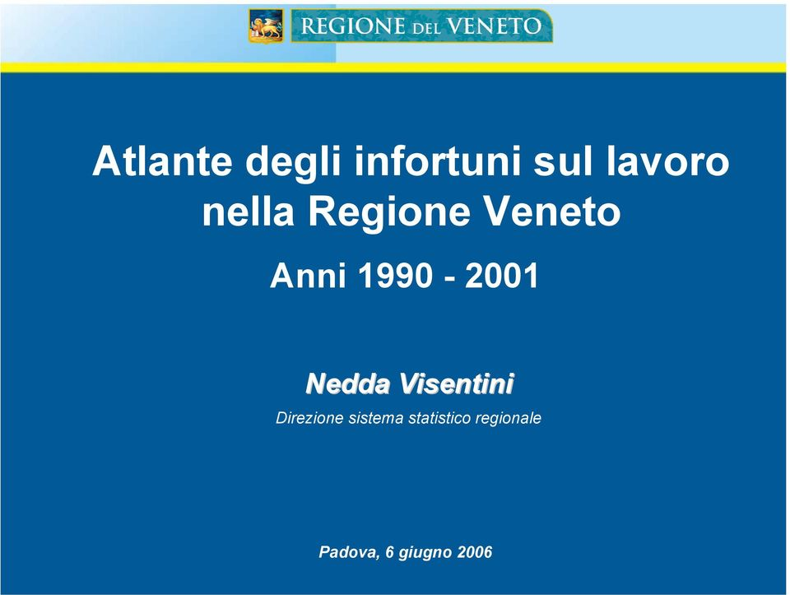
Descrizione storico-bibliografica
*Atlante degli infortuni sul lavoro della Regione Veneto : anni … / Regione Veneto, Dipartimento per la statistica e l'Informatica, Dipartimento per l'igiene pubblica. – 1984/1994-2000/2006. - Dosson di Cassier : Grafiche Zoppelli, 1995-2008. – 3 volumi ; 30 cm. ((Sessennale. – Dal vol. 1990/2001: Regione del Veneto, Assessorato alle politiche dell'economia, Direzione sistema statistico regionale. - IST0048999
Fa parte di: *Statistica / Regione Veneto, Dipartimento per la statistica e l'informatica, Dipartimento per l'igiene pubblica ; 12
Autori: Veneto : Direzione sistema Statistico regionale; Veneto : Centro operativo regionale per l'epidemiologia occupazionale

Volumi disponibili in rete
1990-2001 disponibile anche in Internet a: http://statistica.regione.veneto.it/Pubblicazioni/Inail/index.jsp?sezione=index.htm

